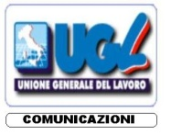

Dr. Paolo Faieta
Risorse Umane e Org.ne – R.I.
Poste Italiane S.p.A.
Viale Europa 175
00144 ROMA

Roma, 21 luglio 2010

OGGETTO: Direttiva Mifid – Procedura CRM

Facciamo seguito alla recente richiesta di incontro sul tema della operatività di sportello e sicurezza del personale per rilevare come la recente introduzione della consulenza in materia di investimenti imposta dalla direttiva Mifid che stabilisce regole precise sul funzionamento del mercato finanziario, sta ingenerando diffuse difficoltà negli uffici postali in ordine ad aspetti tecnici e procedurali, con particolare riguardo alla profilatura dei clienti.

Quanto sopra rischia di vanificare le iniziative commerciali mettendo altresì a rischio la regolarità delle operazioni e la conseguente sicurezza dei lavoratori.

In considerazione della delicatezza che riveste la questione siamo a richiedervi un urgente incontro in merito.

Cordiali saluti

LE SEGRETERIE NAZIONALI

